第三篇 可靠性设计
从产品的固有可靠性和使用可靠性的定义可知，产品的可靠性首先是设计出来的。因此，要提高产品的可靠性水平首先要重视和采用可靠性设计技术。随着可靠性工程学的发展，可靠性设计技术日益丰富和完善。
从广义的概念出发，可靠性设计技术应包含维修设计技术。下面分别进行介绍。
第一章 可靠性设计技术
1．1 可靠性预计技术
可靠性预计是产品可靠性从定性考虑转为定量考虑的关键，也是实施可靠性工程的基础。在方案研究和工程设计阶段，对产品可靠性指标的确定、对产品所包含的子系统、组件乃至元器件的可靠性指标的分配，以及对如何改进设备使之达到指标要求的可靠性水平等工作，都必须反复进行可靠性预计。
可靠性预计是指产品在设计阶段，根据产品使用的元器件、功能、使用环境以及它们的相互关系推测产品未来工作状况的方法。
可靠性预计的目的除了计算按照原设计制造的产品的可靠度之外，还要明确下列一些问题：
1． 设计是否与要求的可靠度相符，其相符的可能性有多大；
2． 对比系统试验及现场数据，确定系统中某些因设计或元器件选择不当而出现故障异常增加的原因；
3． 设计的最初阶段薄弱环节之所在，并采取对策；
4． 制订的可靠性指标的合理性；
5． 元器件、零部件的选择依据；
6． 可靠性指标与重量、成本、尺寸、维修度等参数综合权衡考虑的依据；
7． 用可靠性预计的结果来评估庞大或难以模拟现场条件的系统依据。
可靠性预计按如下的程序进行：
一、 建立产品的可靠性逻辑框图
分析产品各项功能、性能及各部分之间的相互关系，建立产品功能框图。根据功能框图，建立可靠性逻辑框图。
可靠性框图是在工作原理框图基础上作出的，原理图中的功能单元作为可靠性框图中的组成单元，功能单元可以表示为复杂的子系统，对电子系统来说，也可以表示为一些基本电路。
1． 串联系统
串联系统是指当组成系统中任一单元失效均导致系统失效。其可靠性逻辑框图为：
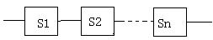
串联可靠性逻辑框图
2．并联系统
并联系统指只要有一个单元正常工作系统就能保持正常工作的冗余系统，反之，仅当系统内所有单元全部失效，系统才失效。其可靠性逻辑框图为：
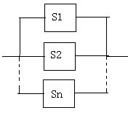
并联可靠性逻辑框图
3．混联系统
混联系统是由许多串联和并联结构再串联而成的系统。可以简单的划分为串并联系统、并串联系统、混联系统。其可靠性逻辑框图为：
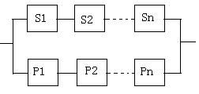
串并联可靠性逻辑框图
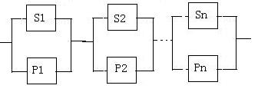
并串联可靠性逻辑框图
并联系统和串联系统按不规则方式构成混联系统。
4．和联系统
当系统的某一组成部分失效时，造成系统的局部功能削弱或消失，对系统的其它功能不受影响，此时系统构成一和联系统。其可靠性框图为：
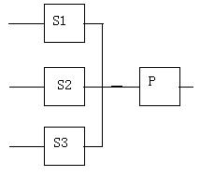
和联系统可靠性逻辑框图
5．表决系统
表决系统是指在组成系统的n个可靠度相同的单元中，有≥K个单元正常工作，系统就能保持正常工作，反之系统就失效。可靠性逻辑框图为：
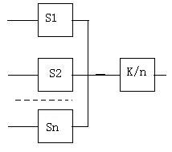
表决系统可靠性逻辑框图

